POLITECHNIKA ŚWIĘTOKRZYSKA
WYDZIAŁ ZARZĄDZANIA I MODELOWANIA KOMPUTEROWEGO
Kierunek – Inżynieria danych
Studia pierwszego stopnia

Sprawozdanie nr 1 z przedmiotu „Algorytmy i struktury danych”
Patryk Piorunowicz
Numer albumu: 096947

Opiekun pracy:
dr inż. Paweł Stąpór
Kielce, 18 10 2025

Contents
Sprawozdanie z programu (Metoda bisekcji i metoda Newtona-Raphsona) 3
1. Cel ćwiczenia 3
2. Opis programu 3
3. Wyniki działania programu 6
4. Wnioski 6

Sprawozdanie z programu (Metoda bisekcji i metoda Newtona-Raphsona)

1. Cel ćwiczenia
Celem programu było napisanie dwóch algorytmów do znajdowania miejsc zerowych funkcji:
- pierwszy z wykorzystaniem metody bisekcji,
- drugi z użyciem metody Newtona-Raphsona.
Obie metody służą do rozwiązywania równań nieliniowych, czyli do znajdowania wartości x, dla której funkcja f(x) = 0.

2. Opis programu
a) Metoda bisekcji
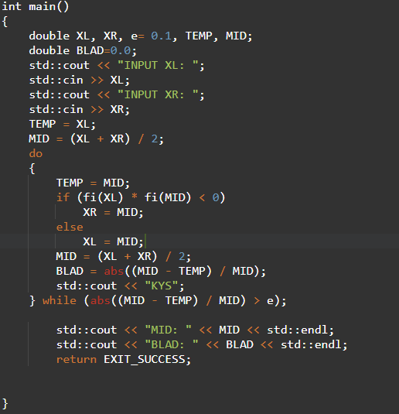
Natomiast schemat tego kodu wygląda nastepujaco
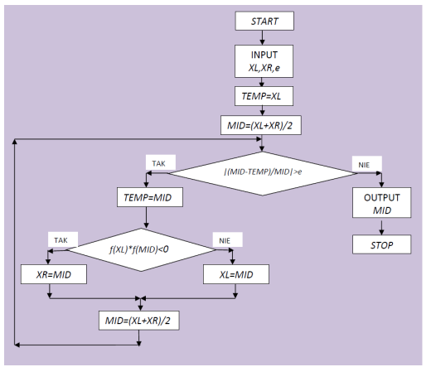
W pierwszej części programu mamy funkcję:
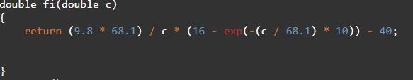
Funkcja ta oblicza pewien wzór fizyczny (prawdopodobnie związany z ruchem ciała w powietrzu z oporem).
Program ma za zadanie znaleźć wartość c, dla której wynik funkcji fi(c) jest równy zero.
Użytkownik na początku podaje wartości XL i XR, czyli lewy i prawy koniec przedziału, w którym szukamy rozwiązania.
Program następnie wykonuje kolejne kroki bisekcji:
1. Oblicza punkt środkowy MID = (XL + XR) / 2.
2. Sprawdza, po której stronie znajduje się miejsce zerowe.
3. Zawęża przedział odpowiednio do lewej lub prawej części.
4. Liczy błąd względny i sprawdza, czy jest on mniejszy niż zadana dokładność e = 0.1.
Pętla do...while działa, dopóki błąd nie będzie wystarczająco mały.
Na końcu program wypisuje znalezioną wartość MID i błąd BLAD.
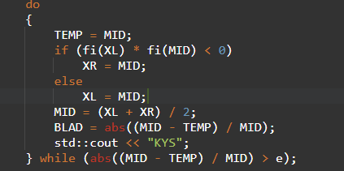
b) Metoda Newtona-Raphsona
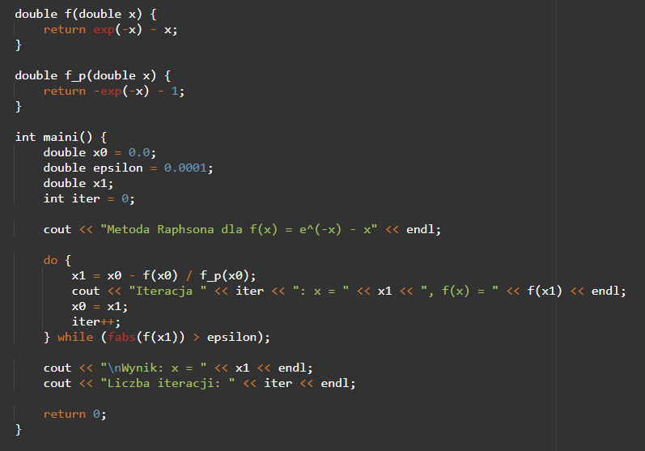
Druga część kodu to funkcje:
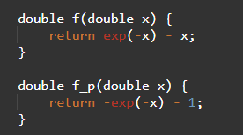
Tutaj szukamy miejsca zerowego funkcji f(x) = e^(-x) - x.
Jej pochodna f'(x) = -e^(-x) - 1 jest potrzebna do wzoru metody Newtona-Raphsona:
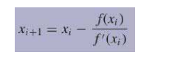
Program startuje z x0 = 0.0, a następnie oblicza kolejne przybliżenia x1, x2, itd.
Iteracje powtarzają się, aż wartość funkcji w danym punkcie będzie bardzo mała.
Na końcu program wypisuje wynik (czyli przybliżone miejsce zerowe) oraz liczbę wykonanych iteracji.

3. Wyniki działania programu
- Dla metody bisekcji program wypisuje:
- wartość przybliżonego rozwiązania (MID),
- błąd względny (BLAD).
- Dla metody Newtona-Raphsona wypisuje:
- kolejne iteracje z wartościami x i f(x),
- końcowy wynik x oraz liczbę iteracji.
Raphsone:
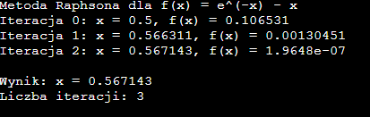

4. Wnioski
1. Metoda bisekcji jest prosta i zawsze działa, jeśli w przedziale funkcja zmienia znak, ale zbiega do rozwiązania wolno.
2. Metoda Newtona-Raphsona jest szybsza, ale wymaga znajomości pochodnej i dobrego punktu startowego.
3. Obie metody dają podobny wynik, ale Newton-Raphson robi to w mniejszej liczbie kroków.
4. Program poprawnie działa i pokazuje różnicę między metodami numerycznymi.

